**УО «Белорусский государственный технологический**

**университет»**

Факультет **Информационных технологий**

Кафедра **Информатики и веб-дизайна**

Специальность **1-40 05 01-03 Информационные системы и технологии (издательско-полиграфический комплекс)**

**ПОЯСНИТЕЛЬНАЯ ЗАПИСКА**

**КУРСОВОЙ РАБОТЫ**

**по дисциплине** «Дизайн и юзабилити интерфейсов пользователей»

**тема** **«**Разработка пользовательских интерфейсов **«**Новинки электроники и гаджетов»»

|  |  |  |
| --- | --- | --- |
| **Исполнитель** |  | |
| Студент 2 курса группы3 | подпись, дата | Млинников В. В.  инициалы и фамилия |
|  |  |  |
| **Руководитель** |  |  |
| Старший преподаватель | подпись, дата | Кишкурно  инициалы и фамилия |

|  |  |
| --- | --- |
| **Курсовая работа защищена с оценкой** | **__________** |
| **Руководитель _______________**  (подпись) | Кишкурно Т. В.  инициалы и фамилия |
|  |  |

**Минск 2020**Учреждение образования

«БЕЛОРУССКИЙ ГОСУДАРСТВЕННЫЙ ТЕХНОЛОГИЧЕСКИЙ УНИВЕРСИТЕТ»

Факультет информационных технологий

Кафедра информатики и веб-дизайна

Специальность 1-40 05 01-03 «Информационные системы и технологии (издательско-полиграфический комплекс)»

|  |  |
| --- | --- |
|  | «Утверждаю»  Заведующий кафедрой  ___________Д. М. Романенко  «_15__»__сентября__ 2020 г. |

**ЗАДАНИЕ**

**по курсовой работе**

дисциплина «Дизайн и юзабилити интерфейсов пользователя»

Студенту Млинникову Владиславу Вячеславовичу_

1. Тема: разработка пользовательских интерфейсов сайта «Новинок технологий»____
2. Сроки защиты «_1_»_декабря_2020_ г.
3. Пояснительная записка по курсовой работе должна быть выполнена в печатном и электронном виде и включать: титульный лист; лист задания; введение; описание поставленной в работе задачи и этапов ее выполнения; литературу; оглавление. К записке прилагаются файлы выполненной работы.
4. Календарный график выполнения работы

|  |  |  |
| --- | --- | --- |
|  | **Аналитический обзор и анализ требований**.  Описание предметной области.  Обзор основных аналогов.  Определение целей и задач проекта.  Описание целевой аудитории.  Описание Персонажей проекта и определение их проблематики.  Сценарии взаимодействия Персонажей с интерфейсом.  Список потребностей пользователей и возможностей на проекте. | **Выполнить до 29.09.20 г.** |
|  | **Проектирование интерфейсов.**  Перечень функциональности проекта.  Описание информационной структуры приложения и результатов тестирования ее по сценариям пользователя.  Описание каждой страницы проекта.  Разработанные статические прототипы интерфейсов.  Разработанный динамический прототип.  Результаты тестирования прототипа и его доработка по замечаниям респондентов. | **Выполнить до 6.10.20 г.** |
|  | **Дизайн интерфейсов проекта.**  Разработанные логотип и стилистику.  Описание выбора шрифтов.  Определение цветовой гамы.  Описание выбора общих положений сетки и расстояний.  Созданный дизайн-макет интерфейса главной страницы.  Созданные дизайн-макеты интерфейсов всех остальных страниц со стилями всех элементов.  Показать состояния динамических элементов на странице.  Разработанные дизайн-макеты интерфейсов для адаптивной версии сайта. | **Выполнить до 20.10.20 г.** |
|  | **Юзабилити тестирование.**  Юзабилити тестирование через имитацию поведения пользователей.  Экспертное тестирование проекта.  Выявленные проблемы интерфейсов и рекомендации по их устранению. | **Выполнить до 3.11.20 г.** |
|  | **Подготовить пояснительную записку**.  Защита работы | **Выполнить до 1.12.20 г** |

Дата выдачи задания «__15____» ____09___2020_ г.

Руководитель _______________ ___Кишкурно Т. В.______

(подпись) ( инициалы и фамилия )

Задание принял к исполнению __________________

(подпись)

1. **Анализ предметной области**

Объектом разработки являются интерфейсы сайта новинок технологий и гаджетов. Данные сайты нужны для упрощения поиска данных и получения информации о новинках новых технологий. Они позволяют нам без особых усилий узнать о интересующей вас технологии и все про нее узнать. Также данные сайты позволяют нам не только узнать о новых технологиях, но еще, на данного рода сайтах, публикуются «лайфхаки» при использовании. Новые технологии на сегодняшний день важны каждому человека, т.к. они позволяют упростить существование человечества своим функционалом. Технология – это совокупность методов и инструментов для достижения желаемого результата. Сайт с новинками технологий, которые включают в себя электронику и гаджеты, еще больше упрощают жизнь человека, нажав одну кнопку вы можете перенестись на сайт, где найдете что именно вас интересует,

В ходе выполнения курсовой работы необходимо разработать пользовательские интерфейсы сайта новинок технологий и гаджетов, который будет приятным внешне, интуитивно понятным и обладающим соответствующим функционалом.

Для этого необходимо выяснить и учесть требования к содержимому сайта, а также разработать и спроектировать удобный интерфейс для пользователей.

1. **Обзор основных аналогов**

**2.1. Apptoday**

* + **Общая характеристика сайта**

Одним из аналогов сайта новинок технологий и гаджетов является Apptoday. Данный сайт находится по адресу: <https://apptoday.ru>. Целевая аудитория – человек в возрасте от 15 года до 60 лет, любого пола, со средним или высоким доходом и разнообразными увлечениями.

* + **Оценка начальной страницы**

На начальной странице сайта (на рис. 1) присутствуют все необходимые элементы. Сверху расположена меню и панель быстрого поиска, с помощью которой можно быстро искать интересующий вас товар. Справа от панели расположено меню авторизации пользователя. В центре, блочным типом выстроены ссылки на свежие новинки и т.д. Они представлены в виде отдельных элементов. Справа в нижнем углу, расположены люди, с которыми вы общались в последнее время, от самого нового сообщения, до старого, начиная сверху. Целью этого сайта является объединение людей, которые интересуются новыми технологиями, а так же людей, которые нуждаются в помощи «онлайн-консультанта», для поиска нужного продукта.

На мой взгляд поисковая система на этом сайте построена хорошо. Все пункты в меню описывают то, чем они и являются, в них всё отсортировано и сгруппировано.

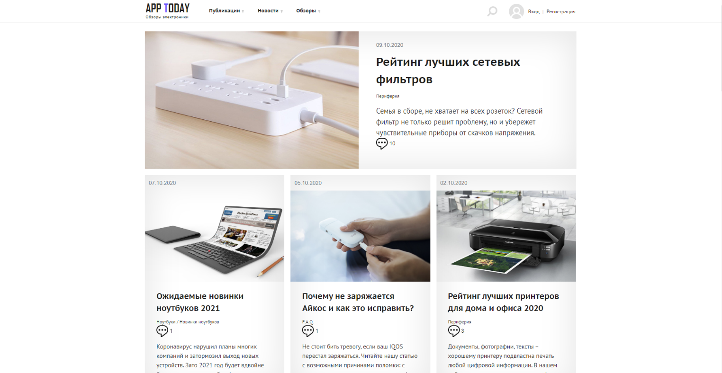

Рис. 1

* + **Оценка доброжелательности сайта**

Apptoday сайт с удобной поисковой системой, меню разделено на множество подменю, которые в себе содержат еще подменю (рис. 2). На мой взгляд сайт можно назвать доброжелательным, т.к. любой, впервые зашедший, человек сможет с легкостью перейти на интересующий раздел и не запутается.

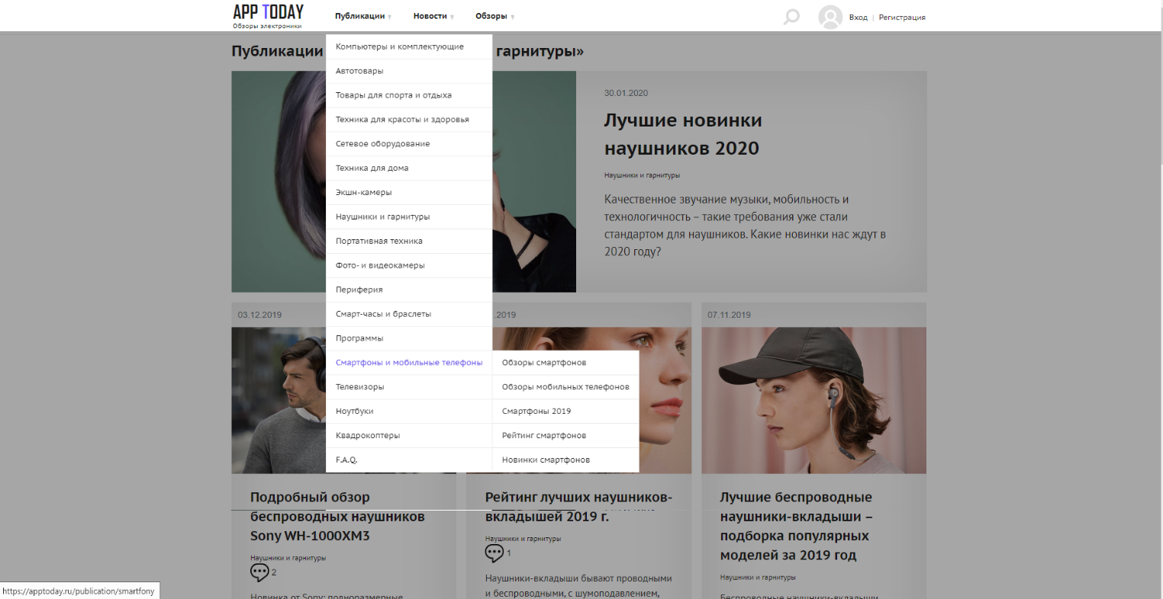

Рис. 2

* + **Анализ дизайна веб-сайта**

В дизайне рассматриваемого с сайта преобладают белый, черный цвета и их оттенки, которые обладают успокаивающим и позитивным воздействием на психику. Логотип сайта также статичен и находится в левом верхнем углу. Больше всего в дизайне мне понравилось постоянство меню, то что для комфортного использования сайта достаточно лишь научиться пользоваться этим самым меню. Также понравился спокойный цвет и плавность форм.

**2.2. Gagadget**

* + **Общая характеристика сайта**

Одним из аналогов сайта новинок технологий и гаджетов является Gagadget. Данный сайт находится по адресу: <https://gagadget.com>. Целевой аудиторией данного сайта являются: мужчина или женщина от 15 до 60 лет. Образование не важно. Житель любого города, где есть интернет. Без разницы какой доход. Интересуется бизнесом, IT-сферой.

* + **Оценка начальной страницы**

На начальной странице сайта (рис. 3) присутствуют все необходимые элементы. Сверху расположена меню и панель быстрого поиска, с помощью которой можно быстро искать интересующий вас товар. Справа от панели расположено меню авторизации пользователя.

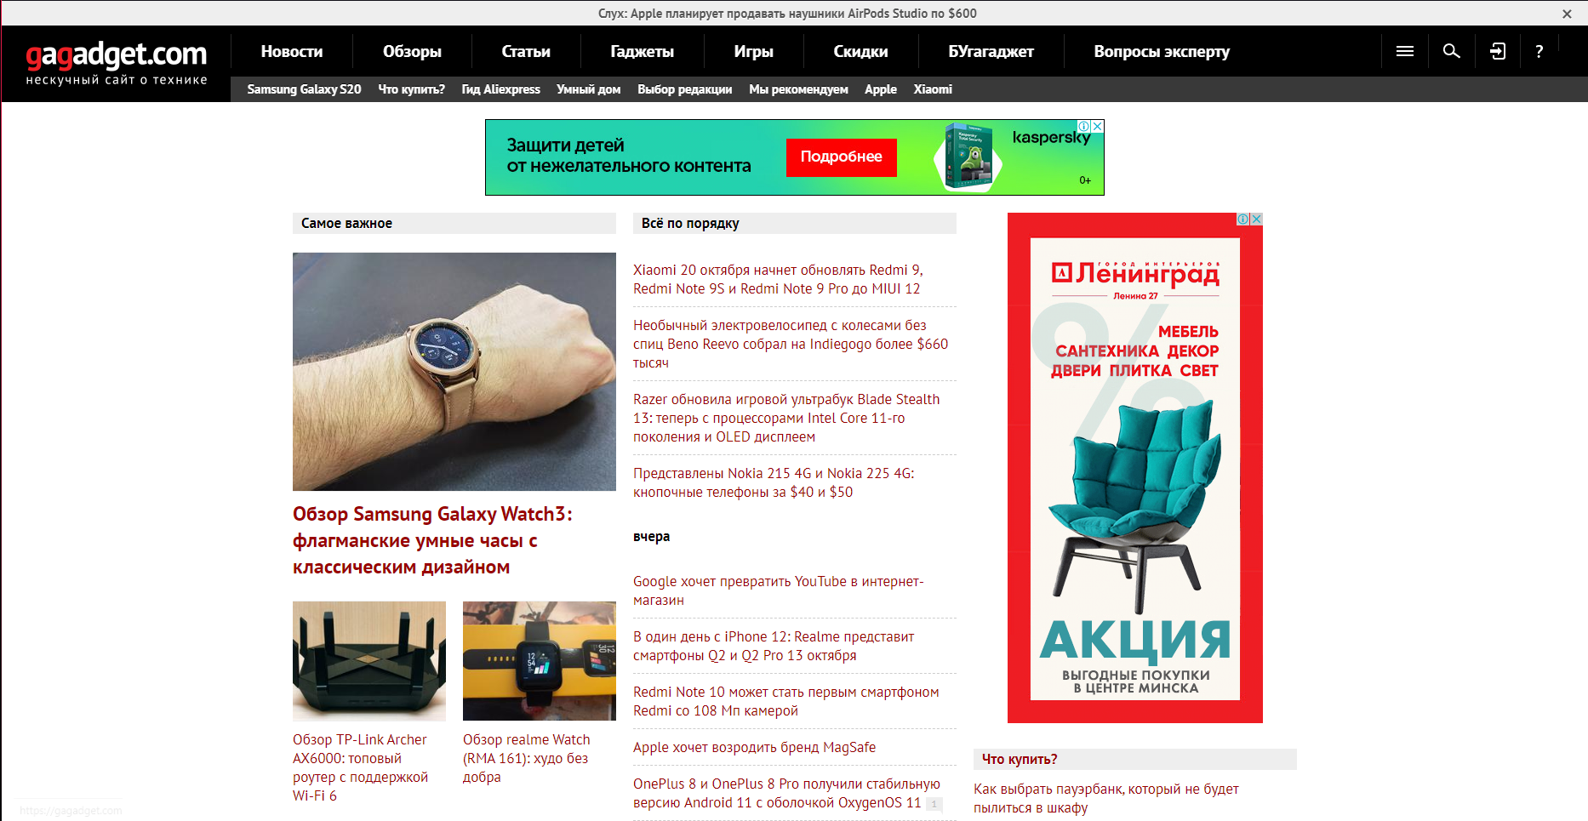

Рис. 3

Своим количеством пунктов уже на начальной странице сайт показывает свою гибкость, все свои возможные способы для получения информации. Целью этого сайта является объединение людей по интересам, работе и многим другим критериям, дать им возможность обмениваться информацией, а также упрощение и облегчение жизни.

На мой взгляд поисковая и навигационные системы на этом сайте построены хорошо, но реклама, на мой взгляд, находится в ущерб пользованию сайтом. Присутствуют лишние элементы. Меню интуитивно понятно, но впервые зайдя на сайт сразу не понятно как и где искать интересующий продукт.

* + **Оценка доброжелательности сайта**

Gagadget выполняет, все функции, которое должны быть у полноценного сайта новинок электроники и гаджетов. Информация представлена не совсем просто и понятно, нужно время для изучения интерфейса сайта. На мой взгляд сайт можно назвать доброжелательным, но данный сайт по доступности уступает аналогу выше.

* + **Анализ дизайна веб-сайта**

В дизайне рассматриваемого сайта преобладают черный и красный цвет который, по моему мнению, не очень сочетается, подборка цветов могла бы быть получше. В этом сайте меню меняется по мере перехода по его пунктам, динамичнаверхняя панель, что считаю не очень удобным. А логотип сайта динамичен и находится в левом верхнем углу. В дизайне мне не понравилась подборка цветов и общий дизайн сайта.

Данный аналог сайта я взял в пример, что бы от части показать, каким мой интерфейс не должен быть.

**Определение целей и задач проекта**

Проектирование социальной сети PresentTech. Сайт должен содержать информацию о технологиях и электронике, статьи и презентации о них, а также отзывы пользователей.

Основными целями создания сайта являются:

* рекламные интеграции
* привлечение большого количества пользователей
* привлечение внимания

Основными задачами при разработке сайта являются:

– определение основных структурных и технологических элементов сайта;

– выявление целевой аудитории с учетом нужд и потребностей, под которые будет разрабатываться сайт;

– предоставление всей необходимой информации и сервисов пользователям;

– создание дизайна, удобного и понятного для пользователя и выделяющего данную социальную сеть среди конкурентов.

1. **Описание целевой аудитории**

Описание целевой аудитории PresentTech.

* Люди любого пола, с средним или высоким доходом, не зависимо от рода занятий, или от опыта работы с сайтом от 15 до 60 лет.
* Рекламодатели.
* Конкуренты.

1. **Создание персонажей проекта и определение их проблематики**

**5.1 Персонаж номер 1**

Персонаж сайта новинок электроники и гаджетов – Павел Лвиное сердце Бобров(ключевой персонаж). Возраст – 18 лет. Семейное положение – всё сложно. Профессия – студент(рис. 4).

Павлу необходимо было поддерживать знания о новинках технологий. Он пользовался группами в соц. сетях. Однажды утром перед очередными нудными парами, он, как обычно, проснувшись, начал листать социальную сеть, обновляя свои знания. Но спустя короткое время он понял, что в социальных сетях не так уж и удобно смотреть и читать про новинки технологий. Опустошённый, Павел пошёл на пары. После возвращения домой он отправился бороздить просторы интернета в поисках новой, идеального сайта с обилием обновлений о новых технологий.

Рис. 4

Цель – найти удобный, функциональный сайт для постоянного использования.

Задачи:

1. Изучить информацию о сайте.
2. Ознакомиться с функционалом сайта.
3. Протестировать возможности сайта.
4. Решить использовать ли данный сайт на постоянной основе.

Потребности:

1. Наличие необходимого функционала.
2. Стабильная работа сайта.

Требования к сайту:

1. Удобный интерфейс.
2. Хороший, приятный дизайн.

**5.2 Персонаж номер 2**

Персонаж социальной сети Крайнов Кирилл. Возраст - 25 лет. Семейное положение – холост. Профессия – ИП(рис. 10).

С самого раннего детства Кирилл был увлечен современными технологиями и программированием. Маленький Кирилл всегда мечтал стать бизнесменом в сфере IT. И вот спустя время, Кирилл, окончивший университет и устроившийся на работу для получения опыта, понял, что пришло время воплощать свои мечты в реальность. По началу всё шло довольно неплохо и даже его компания набирала популярность от заказчика до заказчика, но со временем Кирилл хотел выйти на мировой рынок и понимал, что ему нужно, что бы все больше и больше людей были просвещены деятельностью его компании. Кирилл понял, что так всё оставлять нельзя, и если он загубит бизнес, то все его мечты тщетны. Вскоре Кирилл открыл для себя мир интернета и понял, что для хорошего спроса нужна хорошая реклама продукта. Он смог ещё кое-как заинтересовать заказчиков, тем самым накопив денег на рекламу, с целью найти своих клиентов Кирилл, используя свой компьютер на 4ом пентиуме, отправился искать сайты с большой аудиторией для размещения своей рекламы.

Рис. 10

Цель – купить хорошую рекламу на сайте с большой аудиторией.

Задачи:

1. Изучить дизайн сайта.
2. Найти хорошее место для рекламы.
3. Договориться с владельцем сайта о размещении рекламы.

Потребности:

1. Невысокая цена для размещения рекламы.
2. Владелец сайта, с которым приятно иметь дело.
3. Разрешение на размещение рекламы.

Требования к сайту:

1. Большая аудитория.
2. Понятный дизайн, имеющий пространство для размещения рекламы.

**5.3. Персонаж номер 3**

Персонаж социальной сети Почта Кирилл(ключевой персонаж). Возраст – 16 лет. Семейное положение – холост. Профессия – школьник(рис. 11).

Кирилл ходит в школу, растёт вы любящей, благополучной семье. Интересуется современной электроникой и техникой. Но со временем ему надоело просто интересоваться этим и он начал искать в интернете сайт который поможет ему узнать как правильно делиться информацией о современных технологиях.

Цель – ознакомление с сайтом, для создания будущего своего.

Задачи:

1. Изучить дизайн сайта.
2. Ознакомится с функцией поиска друзей.

Потребности:

1. Стабильная работа сайта.
2. Возможность находить друзей и общаться с ними.

Рис. 11

Требования к сайту:

1. Большая аудитория.
2. Простой и понятный интерфейс.
3. Хорошие алгоритмы поиска.
4. **Составление сценариев взаимодействия персонажей с интерфейсом**

Персонаж номер 1

Сценарий взаимодействия персонажа с сайтом социальной сети.

Павел впервые зашел на сайт PresentTech. Его по-прежнему охватывало желание найти сайт, с нужным функционалом. Сперва он зарегистрировался, затем поискал интересующую информацию о новых наушниках Apple.

Персонаж номер 2

Кирилл впервые зашел на сайт PresentTech. Он всё так же хотел приобрести рекламу. Он зарегистрировался, прошёлся по пунктам меню, посмотрел, как выглядит его профиль, подыскал место для размещения рекламы. После он написал одному из администраторов сайта. Договорился о размещении рекламы.

Персонаж номер 3

Кирилл впервые зашёл на сайт PresentTech. Он создал свой профиль, ознакомился с первоначальным интерфейсом, ознакомился с пунктами меню, углубился сайтом и начал поиски вдохновения на создание собственного.

1. **Список потребностей пользователя и возможностей на проекте**

Список потребностей пользователей сайта PresentTech. Удобный интерфейс можно разработать только при учёте потребностей пользователей. В случае сайта социальной сети у пользователей возникают следующие потребности:

1. Возможность создания и редактирования своей учётной записи;
2. Возможность поиска интересующей вас информации;
3. Возможность просмотра видео;
4. Возможность оставлять/читать комментарии под записями других пользователей;
5. Возможность переходить и читать ленту новостей;
6. Возможность создания собственной статьи;
7. Возможность оценивать статьи.
8. Возможность размещения рекламы.
   1. **Перечень функциональности проекта.**

Мы составили перечень возможностей, которые даст пользователю проект. Однако краткого перечисления недостаточно для дальнейшей работы, поэтому нужно описать каждый пункт из списка максимально подробно, добавляя к описанию перечень функциональности, которая и будет определять каждую возможность пользователя на проекте.

Главная страница должна дать понять пользователю, что он может найти и выбрать на данном ресурсе, а также максимально облегчить путь к достижению цели.

Кириллу сперва нужно убедиться в надежности, профессиональности, если он выберет услуги данного сайта.

Главные вопросы:

* Могу ли я доверять данному сайту?
* Справится ли администратор со своими обязанностями так, как хочу я?
* Будет ли долгосрочное сотрудничество?

Для реализации своих целей пользователь может воспользоваться функциональностью сайта. Например, он может обратиться к администратору с помощью контактных данных.

**2.2. Описание информационной структуры приложения и результатов её тестирования по сценариям пользователя.**

Прежде чем приступить непосредственно к созданию интерфейса, необходимо структурировать собранную информацию. Также, необходимо сформировать дерево информационной структуры (разделы, подразделы, прочие элементы), определить вложенность элементов, оценить сложность доступа к необходимым разделам.

На рисунке 8 представлена структура сайта “PresentTech”.

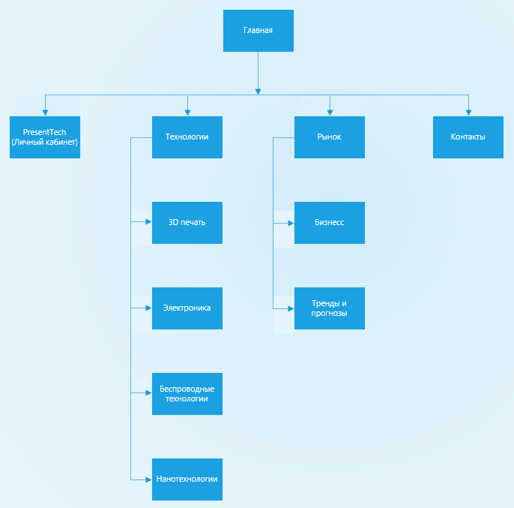

*Рис 8. Информационная структура сайта “PresentTech”*

После разработки и предоставления информационной структуры в простом и удобном виде по навигационной схеме пользователи смогут легко найти необходимую им услугу. Для этого провелась проверка соответствия схемы и пользовательских сценариев. Результат проверки:

Павел: Главная → Технологии → Электроника.

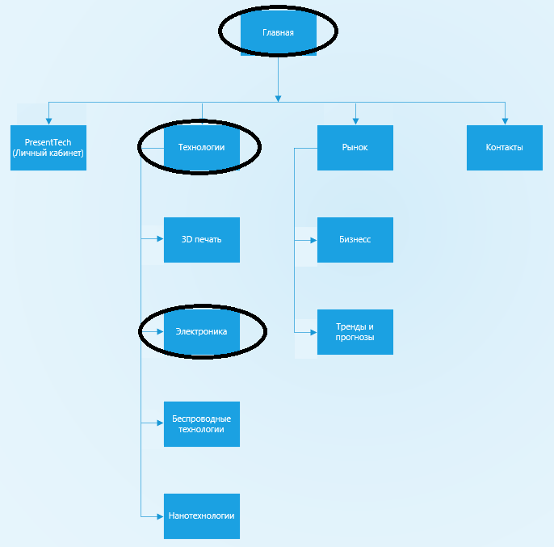

*Рисунок 9. Маршрут сценария Павла*

Кирилл: Главная → Технологии → Электроника → Рынок → PresentTech(Личный кабинет) → Контакты.

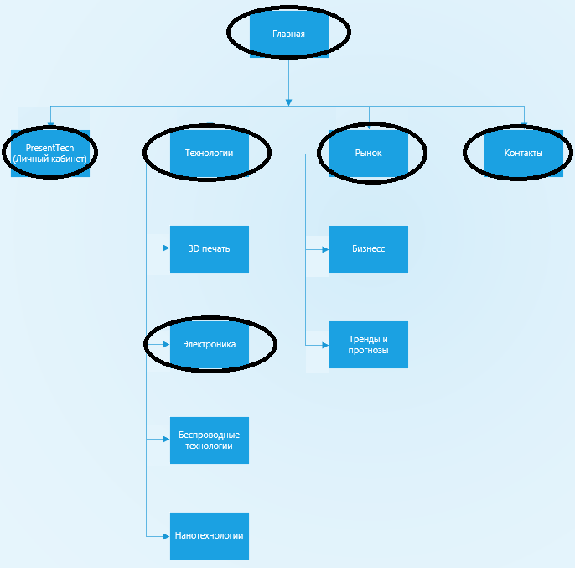

*Рисунок 9. Маршрут сценария Кирилла*

**2.3. Описание каждой страницы сайта.**

Далее мы должны составить описание для каждой страницы. Для них мы определяем:

* Функциональность;
* Информацию, которая будет на ней присутствовать;
* Цели, которая она выполняет;
* Точки входа на страницу и выхода из нее.

**Главная страница**. Пользователь попадает на эту страницу, введя адрес сайта в строку своего браузера. Здесь мы предоставляем возможность посетителям кратко ознакомиться с новинками технологий, мировыми трендами. Сверху страницы закреплены логотип и меню выбора, а именно «PresentTech», «Технологии», «Рынок», «Контакты». Внизу страницы будут находиться телефоны и ссылки на социальные сети. Ее цель кратко ознакомить с предоставляемыми возможностями.

**Меню**:

**PresentTech.** На эту страницу пользователь может попасть, выбрав “ PresentTech ” в закрепленном меню. Возврат на главное меню осуществляется щелчком на логотип.Эта страница предоставляет возможность создать свой аккаунт, главная цель аккаунта: оповещать о новых постах(например: на почту). Ее цель дать пользователю возможность создания персонального аккаунта.

**Технологии.** На эту страницу пользователь может попасть, выбрав “Технологии” в закрепленном меню. Возврат на главное меню осуществляется щелчком на логотип. Здесь будет подробно описаны вся информация о новых технологиях. Цель страницы предоставить подробное описание новостей о новых технологиях, а так же о ее видах.

**Рынок**. На данной странице можно ознакомиться с трендами технологий в мире, с прогнозами на их популярность, а так же узнать новости о популярных компаниях. Цель страницы показать пользователю, не переходя на другие источники информации, тренды технологий, новости популярных компаний.

**Контакты.** На эту страницу пользователь может попасть, выбрав “Контакты” в закрепленном меню. Возврат на главное меню осуществляется щелчком на логотип.Эта страница предоставляет все контактные данные для связи с администрацией и владельцем сайта, например, телефон, электронная почта, социальные сети. Ее цель дать пользователю полную и удобную информацию для быстрой связи.

**Карта сайта:**

Главная страница.

* PresentTech
* Технологии
* Выбор технологии
* Рынок
  + Бизнесс
  + Тренды и прогнозы
* Контакты
  + Номера телефонов
  + Электронный адрес
  + Ссылки на соц. сети

В результате на сайте будет 5 типовых страничек.

**2.4 Разработать статические прототипы интерфейсов.**

Прототип должен включать в себя главную страницу и не менее 3–5 внутренних страниц.

Прототип сайта автосервиса (рис. 10).

|  |  |
| --- | --- |
| Главная: | Контакты: |
| Форма входа: | Форма регистрации: |
| Форма вопроса: | Технологии: |
| PresentTech: | Рынок: |

*Рис. 10. Прототип сайта*

Прототипы интерфейса необходимо разрабатывать исходя из задач пользователя и сценариев использования.

**2.5 Разработка динамического прототипа интерфейсов.**

На данном этапе необходимо создать имитацию полностью рабочего сайта и тестировать прототип. Мы переносим наши скетчи, которые мы создали в предыдущем разделе, в наш прототип и тестируем его. Прототип позволит нам взглянуть на компоновку страницы в целом, а также увидеть расположение и работу любых деталей

**2.6 Результаты тестирования прототипа и его доработка по замечаниям.**

После формирования демонстрационного проекта, мы используем тестовые задания, которые сформированы на основе сценариев взаимодействия пользователей, чтобы повторно проверить соответствие переходов между экранами и последовательностей действий, которые указаны в сценарии. В отличии от сценариев взаимодействия в текстовых заданиях добавим конкретные данные, с которым работает пользователь.

**Наблюдение за пользователем.** Пользователю было дано задание пройти те пункты, которые описаны в сценариях сайта «PresentTech» (действия пользователя фиксировались):

***Задание №1*** Посмотреть новость о новейшей нанотехнологии.

Респондент переходит на вкладку меню «Технологии» и выбирает из перечня вкладку «Нанотехнологии», кликает по ней и переходит на новую страниц, где находится перечень новостей. Кликает по понравившейся теме.

***Задание №2***. Зарегистрироваться.

Респондент переходит на вкладку меню «PresentTech», читает текст написанный на странице, после чего кликает по кнопке «Регистрация», его переносит на страницу формы заполнения информации. Респондент регистрируется.

***Задание №3***. Посмотреть прогноз роста востребованности технологии, после чего написать отзыв о том, что информация устарела.

Респондент переходит на вкладку меню «Рынок» → «Тренды и прогнозы» → «Контакты» → «Задать вопрос». Оставить отзыв о прогнозе роста востребованности технологии.

***Задание №4***. Выяснить каким образом можно связаться с администрацией. Респондент переходит на вкладку меню «Контакты»

***Задание №5***. Ознакомится с новостями бесконтактных технологий и компаний и трендами.

Респондент переходит на вкладку меню «Технологии» → «Бесконтактные технологии», затем переходит на вкладку меню «Рынок» → «Тренды и прогнозы» → «Рынок» → «Бизнес»

Все задания выполнялись разными людьми. В результате этого метода тестирования пользователи замечаний не уточнили.

**Комментарии пользователя.** Как и при использовании предыдущего метода тестирования, пользователи выполняли тестовые задания. Действия пользователя также фиксировались, кроме того, фиксировались также комментарии, которыми они сопровождали свои действия. При выполнении заданий пользователям понравилось то, что шапка сайта закреплена за пользователем при просмотре страницы более углубленно, также пользователям понравился концепт и расположение объектов, пользователи остались удовлетворены.

**Качество восприятия.** Пользователю предъявлялось тестовое задание через некоторое время после его выполнения — пользователь должен воспроизвести экранные формы (бумажный вариант), с которыми он работал. Результат воспроизведения сравнивался с оригиналом. В результате проведения этого метода тестирования, при воспроизведении экранных форм, пользователь неточно указал перечень оказываемых услуг. Это не так важно, поэтому ничего изменять не нужно.

**Результат данного этапа:**

1. Структура взаимосвязей и иерархии страниц.
2. Описание каждой страницы с функциональной стороны и со стороны информационной архитектуры.
3. Набор скетчей для каждой страницы.
4. Динамический прототип, протестированный и оптимизированный.